

FUNDACIÓN EDUCACIONAL

COLEGIO MAGISTER

RANCAGUA

                                                                                                                                                                            KINDER

NOMBRE:_______________________________________________________________________

_________________________________________________________________________________

Actividad Nº 1: lunes 23 de noviembre  ¿Cómo crecen las plantas y los seres vivos?

Ámbito: Interacción y Comprensión del Entorno

Núcleo: Exploración del Entorno Natural

Instrucción: Realizar la actividad del texto Mineduc página 16

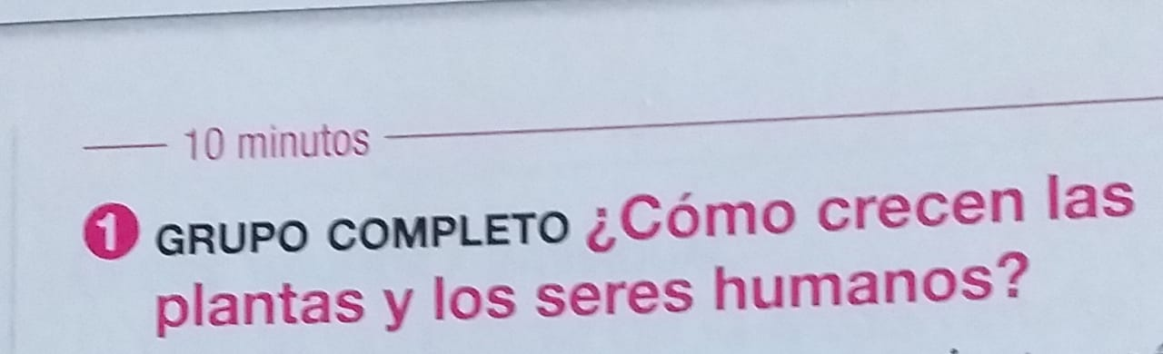

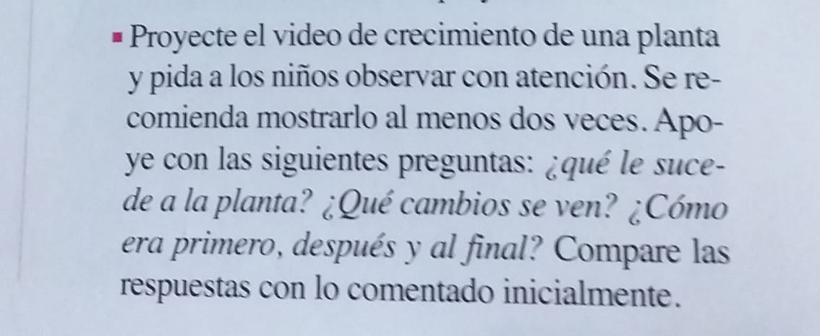

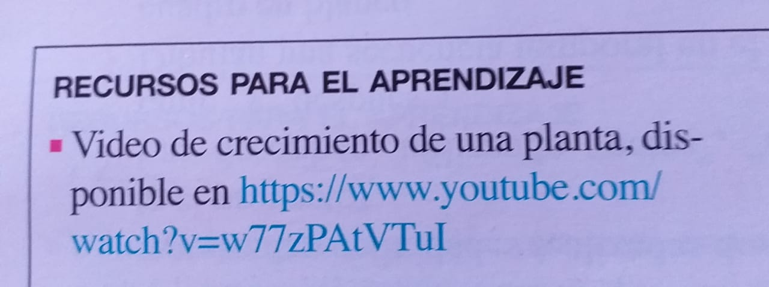

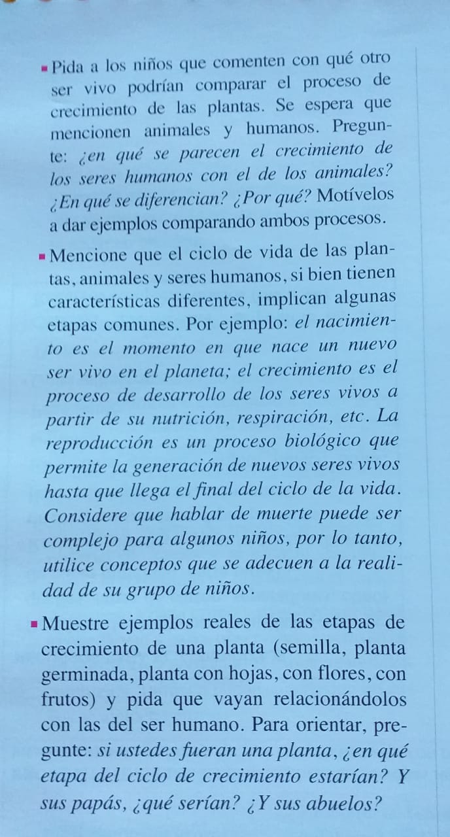

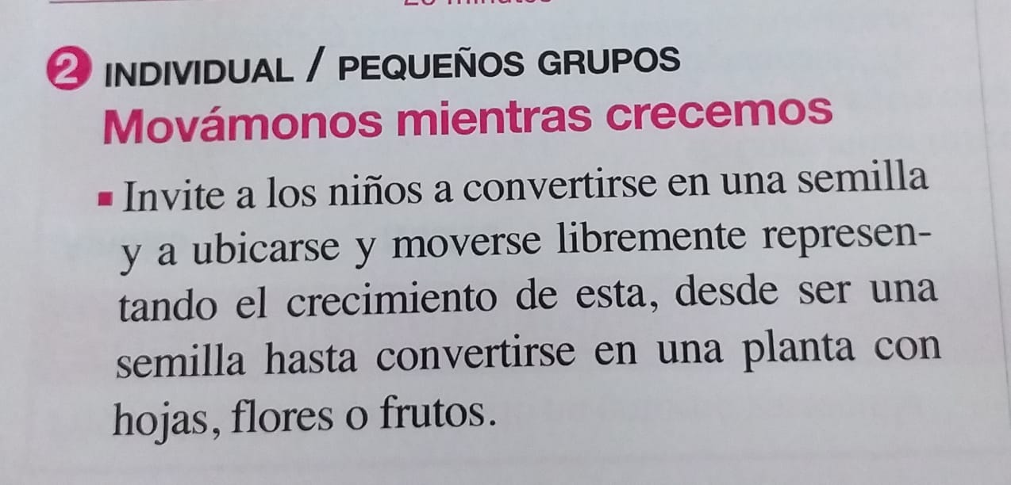

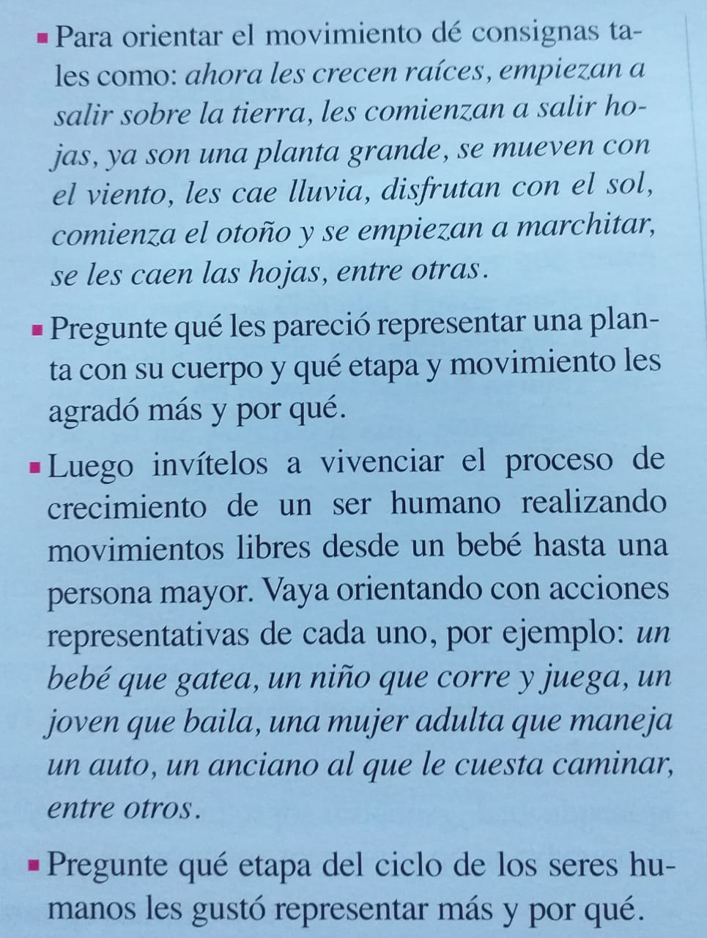

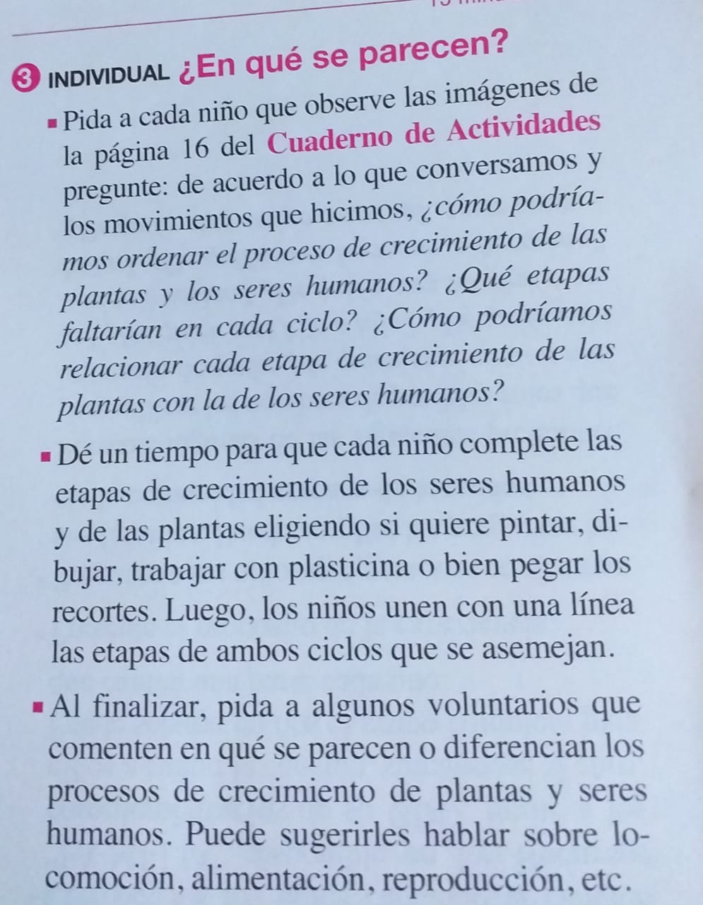

NOMBRE:__________________________________________________________________________

____________________________________________________________________________________

Actividad Nº 2: martes 24 de noviembre  "Me alimento y juego para estar sano"

Ámbito: Desarrollo Personal Social

Núcleo: Identidad y Autonomía

                                  CONSTRUYE SU IDENTIDAD

Instrucción 1: En compañía de tu familia, explora la cocina e identifica qué tipo de alimentos tienen en tu casa. Conversar sobre los alimentos que encontraron  y agruparlos en: ALIMENTOS SALUDABLES Y NO SALUDABLES, explicar qué alimentos deben consumir para estar sano. Envía un video con tus respuestas.

Instrucción 2: Elige alimentos saludables y en compañía de tu familia prepara una receta (ensalada, tutti frutti, etc.). Envía un video agrupando los alimentos  y fotos de la preparación de tu receta y alimentándose de manera saludable.

NOMBRE:_________________________________________________________________

____________________________________________________________________________

Actividad Nº 3: Miércoles 25 de Noviembre  "Conociendo el número 18"

Ámbito: Interacción y Comprensión del Entorno

Núcleo: Pensamiento Matemático

Instrucción 1: Observa y escucha "El número 18" en el link: <https://youtu.be/wYb0ydzq_tg>      y "Conociendo el número 18/Kínder/ 5 años en el link: <https://youtu.be/5EsjXxkR_lo>

NOMBRE:__________________________________________________________________________

____________________________________________________________________________________

Instrucción 2: Une las líneas entrecortadas  y forma el número 18

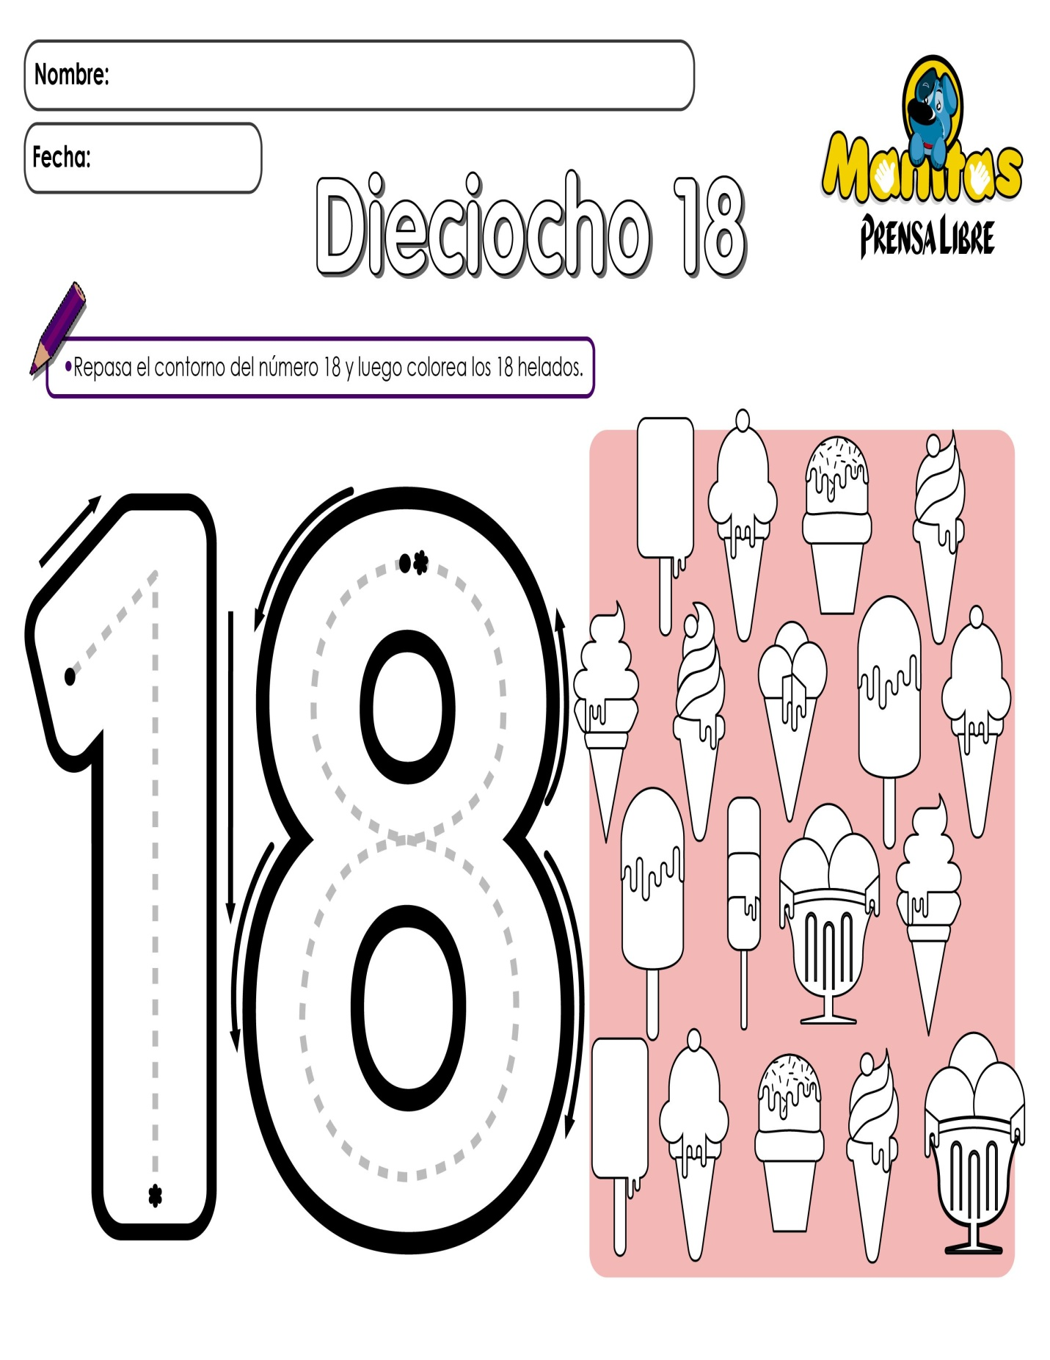

Instrucción 3: Recopila diferentes materiales en tu hogar y cuantifica conjuntos con 16-17 y 18 elementos.

NOMBRE:__________________________________________________________________________

 Actividad Nº 4: Jueves 26 de Noviembre  "Clase Online"

NOMBRE:__________________________________________________________________________

____________________________________________________________________________________

Actividad Nº 5: Viernes 27 de Noviembre "Seres Vivos y su Reproducción"

Ámbito: Interacción y Comprensión del Entorno

Núcleo: Exploración del Entorno Natural

Instrucción 1: Observa, escucha y recuerda "Seres Vivos" en el link: <https://www.youtube.com/watch?v=ZIDxXlm7bX8>

 y ahora observa y escucha "Los Seres Vivos" Reproducción en el link: <https://youtu.be/AmStxUz2mKs>   luego responde ¿Cómo se les llama a los que nacen por crías vivas?  ¿Cómo se les llama a los que nacen por huevos?

NOMBRE:__________________________________________________________________________

____________________________________________________________________________________

Instrucción 2: Observa la lámina y marca según corresponda  como nacen cada animal.

